# Frontend programozás – ÁLK Utazási iroda

A következő feladatban egy utazási iroda ajánlatait és regisztrációs felületét tartalmazó frontend alkalmazást készítését kell elvégeznie a kiadott leírás szerint! Az alkalmazás felhasználói felületének kialakítását minták segítik, melyeket **nem kell** követnie a megoldásában.

A backend szerver által kezelt adatbázis tábláit és a táblák kapcsolatát a következő ábra szemlélteti:

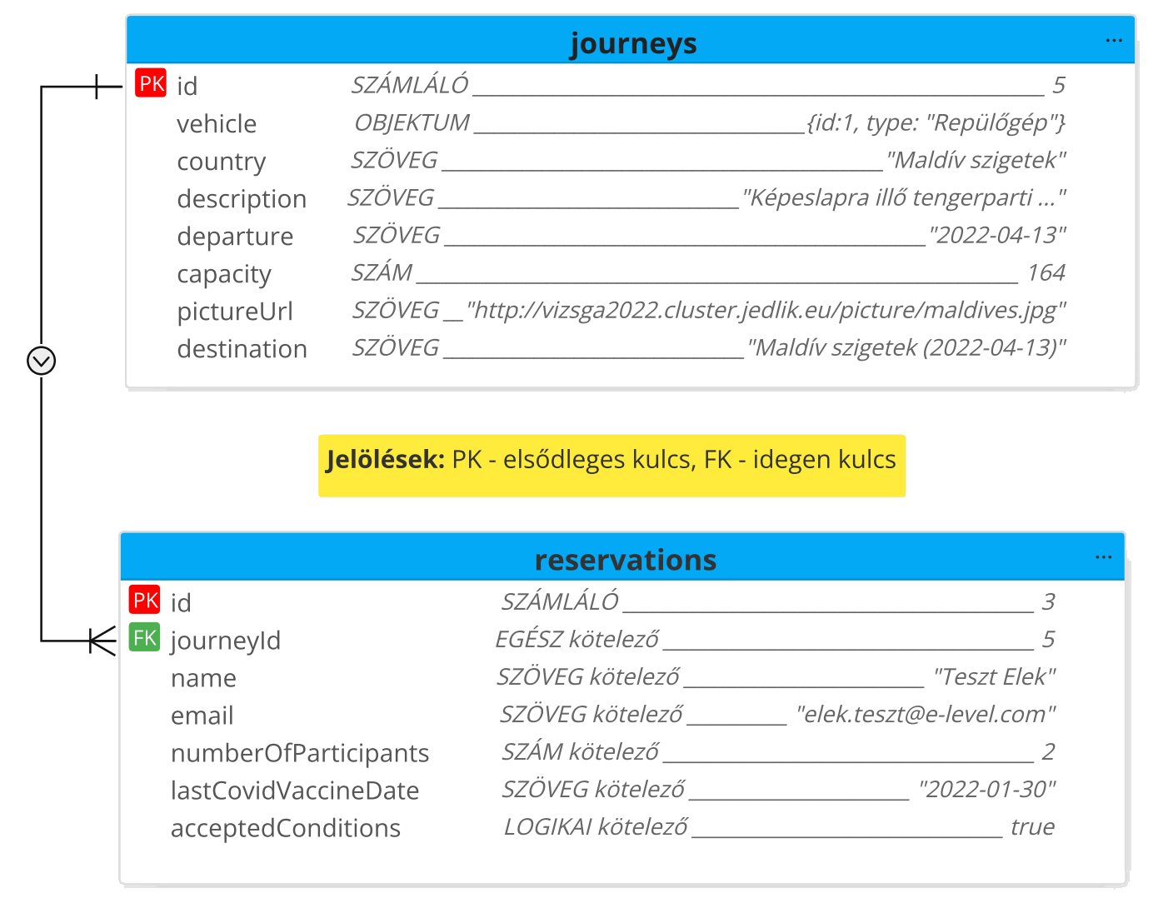

A backend API szerver futtatásához a források mappa backend.zip állományát csomagolja ki a projektkönyvtárába, majd indítsa el a szervert a **Parancssor** (cmd.exe) ablakból a backend mappa aktuálissá tétele után a node backend.js parancs kiadásával. Az API szervert a http://localhost:3000 címen éri el. A **Parancsor** ablakot ne zárja be és ne jelöljön benne ki semmit a feladat megoldása során!

Az elérhető REST API függvények:

* /api/journeys/short

Metódus: GET

Válasz: (200-as státuszkóddal) Az adatbázisban található utazási ajánlatok kivonatos adatai

Válasz minta:

[

{

"id": 3,

"destination": "Egyesült Arab Emirátusok (2022-04-17)"

},

...

{

"id": 4,

"destination": "Törökország (2022-04-20)"

}

]

* /api/journeys

Metódus: GET

Válasz: (200-as státuszkóddal) Az adatbázisban található utazási ajánlatok részletes adatai

Válasz minta:

[

{

"id": 5,

"vehicle": {

"id": 1,

"type": "repülőgép"

},

"country": "Maldív szigetek",

"description": "Képeslapra illő tengerparti (...) a 200 szigeten. ",

"departure": "2022-04-13",

"capacity": 164,

"pictureUrl":"https://nits68.github.io/static/utazasi-iroda/maldives.jpg"

},

...

{

"id": 2,

"vehicle": {

"id": 2,

"type": "busz"

},

"country": "Görögország",

"description": "Görögország olyan (...) csodájának egyike. ",

"departure": "2022-05-01",

"capacity": 54,

"pictureUrl": "https://nits68.github.io/static/utazasi-iroda/greece.jpg"

}

]

* /api/reserve

Metódus: POST

A kérés törzsében kell a szerver felé elküldeni a rögzíteni kívánt új regisztráció adatait.

Minta a kérésre:

{

"journeyId": 2,

"name": "Teszt Elek",

"email": "elek.teszt@e-level.com",

"numberOfParticipants": 2,

"lastCovidVaccineDate": "2022-01-30",

"acceptedConditions": true

}

Sikeres rögzítés esetén a válasz: (201-es státuszkóddal):

{

"id": 2,

}

Sikertelen rögzítés esetén (400-as státuszkóddal):

{

"message": "Hibaüzenet szövege"

}

**Feladatok**

Az Ön által választott JavaScript keretrendszer (Angular, VueJs) valamelyikével készítse el az alábbi feladatokat! A feladatok elkészítését forrásállományok segítik, melyek a választott technológiának megfelelő alkönyvtárban találhatók a források mappában.

1. Készítse el az alkalmazás menüjeként szolgáló navigációs sávot az alábbi minta alapján:

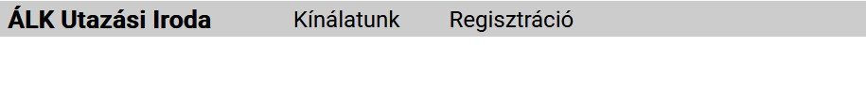

1. Hozzon létre egy oldalt, ami a webalkalmazás nyitó oldala lesz! Az oldal tartalma legyen üres!
2. Hozzon létre egy újabb oldalt, amely a regisztrációt fogja elvégezni:
   1. Az oldal létrehozása során használhatja a források könyvtárban szereplő állományokat.
   2. Az utazásokat tartalmazó lenyíló listához az elemeket a szerver /api/journeys/short URL-jéről töltse le!
   3. A „Küldés” gombra kattintva az űrlapon szereplő adatokat küldje el a szerver /api/reserve URL-re az API leírás alapján!
   4. Sikeres küldés esetén jelenítse meg a szerver által adott azonosítót, majd navigáljon át a kínálatokat tartalmazó oldalra (az oldal elkészítése a következő feladat lesz)!
   5. Sikertelen küldés esetén jelenítse meg a backend szervertől kapott hibaüzenetet!
   6. Állítsa be ennek a komponensnek az eléréséhez a /registration útvonalat!
   7. A kezdőoldalon a „Regisztráció” menüponthoz állítsa be, hogy arra kattintva navigáljon át a /registration útvonalra!

1. Hozzon létre egy újabb oldalt az utazási iroda ajánlatainak megjelenítéséhez!
   1. Az oldalon szereplő ajánlatokat tartalmazó adatokat a kiszolgáló szerver /api/journeys URL-jén szereplő REST API függvénnyel kérdezze le!
   2. Az adatokat táblázatos formában – a kiadott mintára hasonlító – az Ön által választott keretrendszerhez alkalmazható külső komponens segítségével jelenítse meg (pl.: Angular Material, Quasar)! Ügyeljen arra, hogy a táblázatban szereplő adatok és az oszlopok sorrendje egyezzen a mintával!
   3. Állítsa be az oldal eléréséhez a /journeys útvonalat!
   4. A kezdőoldalon a „Kínálatunk” menüponthoz állítsa be, hogy arra kattintva navigáljon át a /journeys útvonalra!
   5. A táblázatban a leírások végére készítsen gombokat „Érdekel” felirattal!

1. Az „Érdekel” feliratú gombokra kattintva az oldal navigáljon át a korábban már létrehozott regisztrációs oldalra! Oldja meg, hogy a megnyíló regisztrációs oldalon az az utazás legyen kiválasztva, amelyikhez tartozó „Érdekel” feliratú gombra kattintott a felhasználó!
2. Forráskódját a választott technológiának megfelelően adja le:
   1. Tömörítés előtt törölje a felesleges állományokat és könyvtárakat (node_modules, backend)! **Ügyeljen arra, hogy feladatmegoldást tartalmazó mappát/állományt ne töröljön!**
   2. A forráskódját tömörítse be Vezetéknév_Keresztnév_technológia_frontend.zip néven! Ahol a technológia **angular**, vagy **vue** legyen!